**SEGUICI**

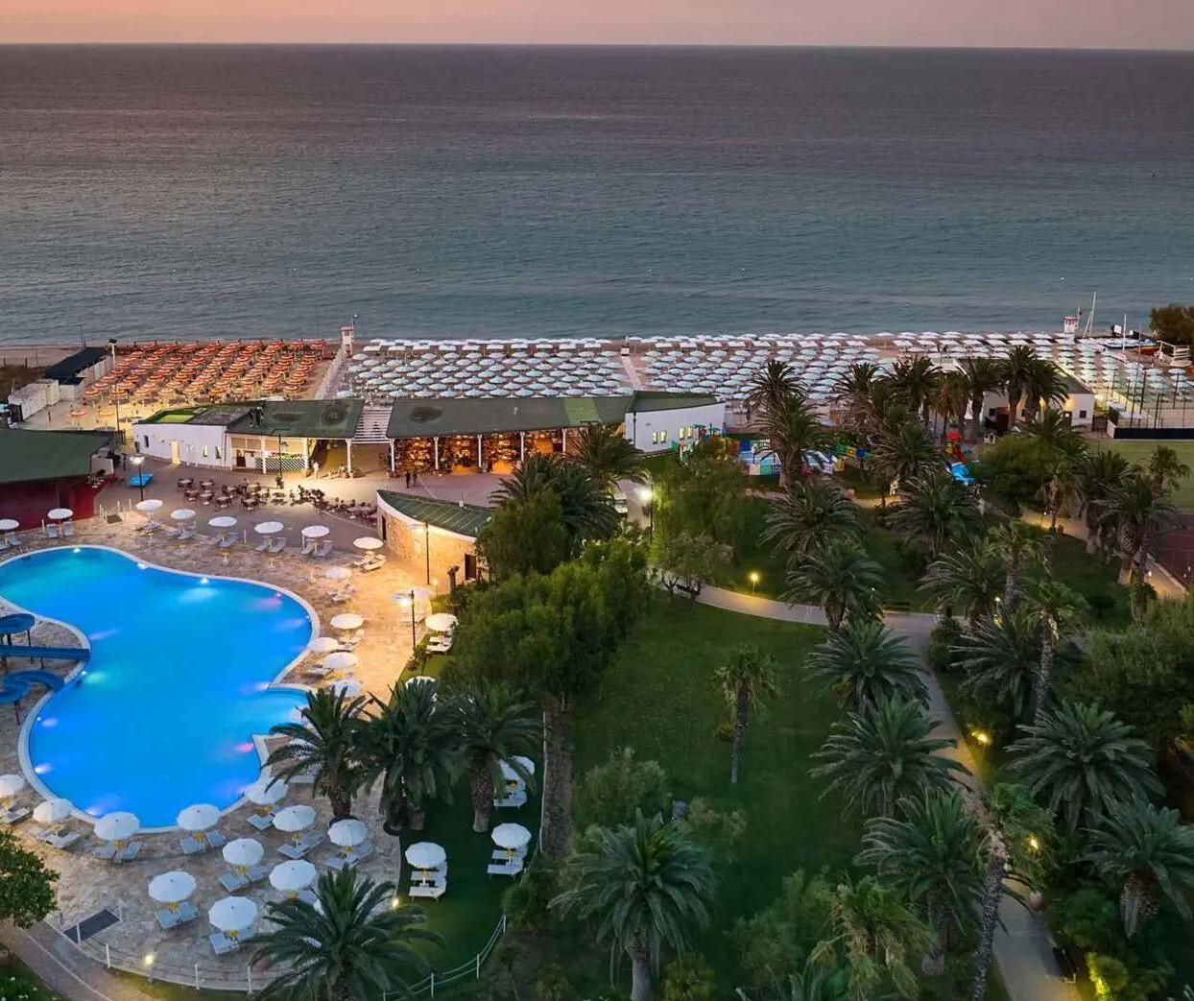

GRANSERENA HOTEL

*PUGLIA - TORRE CANNE*

**MAGGIO - SETTEMBRE 2025**

**8 GIORNI - 7 NOTTI**

**da € 386 p.p**

**In Camera CLASSIC TRATTAMENTO di PENSIONE COMPLETA**

# GranSerena Hotel è nell’incanto della natura pugliese, a Torre Canne di Fasano, accanto al Parco Naturale delle Dune Costiere e a pochi passi dalla splendida Valle d’Itria. È rinnovato in ogni spazio, con un restyling attento e moderno, ispirato alla natura. È proprio sulla riva del mare, in un parco rigoglioso dove brilla un laghetto e sgorgano sorgenti. Accanto, ti accolgono le Terme di Torre Canne, una vera oasi di benessere. Qui godi la tua vacanza al mare in completo relax, con i servizi della spiaggia privata dell’Hotel. Ti attendono ombrelloni e lettini che puoi prenotare per l’intero soggiorno con un piccolo extra. E poi, spogliatoi, docce e un delizioso bar per uno spuntino o uno sfizio. Puoi rilassarti nelle tre splendide piscine di acqua termale e, quando vuoi, puoi riempire di sport ed emozioni le giornate al mare, con la vela, il windsurf, canoe, pedalò e paddle surf.



|  |  |  |  |  |  |  |  |  |  |  |  |  |
| --- | --- | --- | --- | --- | --- | --- | --- | --- | --- | --- | --- | --- |
| PERIODO | Data arrivo | NOTTI | CLASSIC | QUOTA SPECIALE 3ATOURS | TRIPLA CLASSIC | QUOTA SPECIALE 3ATOURS | SUPERIOR BALCONY | QUOTA SPECIALE 3ATOURS | QUADRUPLA SUPERIOR BALCONY | QUOTA SPECIALE 3ATOURS | FAMILY | QUOTA SPECIALE 3ATOURS |
| a | 18/05 - 01/06 | 7 | 642 € | 578 € | 671 € | 604 € | 746 € | 671 € | 799 € | 719 € | 850 € | 765 € |
| b | 01/06 - 08/06 | 7 | 712 € | 641 € | 748 € | 673 € | 826 € | 743 € | 890 € | 801 € | 970 € | 873 € |
| c | 08/06 - 15/06 | 7 | 782 € | 704 € | 825 € | 743 € | 907 € | 816 € | 981 € | 883 € | 1.089 € | 980 € |
| d | 15/06 - 22/06 | 7 | 873 € | 785 € | 926 € | 833 € | 1.011 € | 910 € | 1.098 € | 988 € | 1.244 € | 1.120 € |
| e | 22/06 - 29/06 | 7 | 962 € | 866 € | 1.024 € | 921 € | 1.115 € | 1.003 € | 1.216 € | 1.094 € | 1.398 € | 1.258 € |
| f | 29/06 - 06/07 | 7 | 1.018 € | 916 € | 1.085 € | 977 € | 1.177 € | 1.059 € | 1.288 € | 1.159 € | 1.492 € | 1.343 € |
| g | 06/07 - 13/07 | 7 | 1.089 € | 980 € | 1.161 € | 1.044 € | 1.260 € | 1.134 € | 1.378 € | 1.240 € | 1.611 € | 1.450 € |
| h | 13/07 - 20/07 | 7 | 1.104 € | 994 € | 1.180 € | 1.062 € | 1.278 € | 1.150 € | 1.400 € | 1.260 € | 1.639 € | 1.475 € |
| i | 20/07 - 27/07 | 7 | 1.137 € | 1.023 € | 1.216 € | 1.094 € | 1.315 € | 1.183 € | 1.439 € | 1.295 € | 1.693 € | 1.523 € |
| l | 27/07 - 03/08 | 7 | 1.202 € | 1.082 € | 1.287 € | 1.158 € | 1.392 € | 1.253 € | 1.527 € | 1.374 € | 1.809 € | 1.628 € |
| m | 03/08 - 10/08 | 7 | 1.370 € | 1.233 € | 1.471 € | 1.324 € | 1.581 € | 1.422 € | 1.742 € | 1.568 € | 2.093 € | 1.883 € |
| n | 10/08 - 17/08 | 7 | 1.623 € | 1.460 € | 1.749 € | 1.574 € | 1.873 € | 1.686 € | 2.073 € | 1.866 € | 2.525 € | 2.272 € |
| o | 17/08 - 24/08 | 7 | 1.431 € | 1.287 € | 1.538 € | 1.384 € | 1.654 € | 1.489 € | 1.823 € | 1.640 € | 2.198 € | 1.978 € |
| p | 24/08 - 31/08 | 7 | 1.101 € | 991 € | 1.176 € | 1.058 € | 1.275 € | 1.147 € | 1.396 € | 1.256 € | 1.634 € | 1.470 € |
| q | 31/08 - 07/09 | 7 | 879 € | 791 € | 933 € | 839 € | 1.018 € | 916 € | 1.106 € | 995 € | 1.255 € | 1.129 € |
| r | 07/09 - 14/09 | 7 | 707 € | 636 € | 743 € | 669 € | 821 € | 739 € | 883 € | 794 € | 962 € | 866 € |
| s | 14/09 - 28/09 | 7 | 611 € | 550 € | 637 € | 573 € | 710 € | 639 € | 758 € | 682 € | 797 € | 717 € |
| t | 28/09 - 04/10 | 7 | 429 € | 386 € | 442 € | 398 € | 500 € | 450 € | 527 € | 474 € | 520 € | 468 € |

Quote settimanale con trattamento di Pensione Completa

INIZIO/FINE SOGGIORNO: 16:00/10:00; inizio soggiorni con la cena del giorno di arrivo e termine con il pranzo dell’ultimo giorno (sostituibile a richiesta con cestino da viaggio). E’ possibile iniziare il soggiorno con il pranzo e terminarlo con la prima colazione del giorno di partenza (su richiesta), segnalandolo in fase di prenotazione

# Nota bene : Le tariffe sono dinamiche e le quote indicate in tabella sono da considerarsi “a partire da”, può accadere che in fase di preventivo vengano aggiornate con i prezzi reali del momento

Possibilità di sistemazione in camera **Premium Sea View, Junior Suite Balcony, Junior SuiTe Sea View** o camere multiple con quotazione su richiesta in base alla composizione del nucleo famigliare. **Camera Doppia Uso Singola**: disponibilità e quotazione su richiesta

**SUPPLEMENTI: Tessera Club** obbligatoria da pagare in agenzia dai 3 anni compiuti, 9 € a persona a notte, Tassa di soggiorno obbligatoria secondo ordinanza comunale. Coccinella Baby Care obbligatoria per bambini 0/3 anni n.c. 15 € al giorno

Camera Classic Balcony 7,50 € a notte a persona, Camera Classic Vista Mare 15 € a notte a persona, Camera Superior Sea View 9 € a persona a notte Quota 3° letto adulto 50 € a notte, quota bambino 3-12 anni n.c. 35 € a notte.

**Pensione Extra**: adulto 21 € a persona al giorno, bambino 3/12 anni n.c. 11 € a persona al giorno.

**Kit Serenella** (su richiesta): 64 € a kit; Serenino Nursery 145 € intera giornata, 90 € mezza giornata (servizio da richiedere all’atto della prenotazione) Check-out posticipato (su richiesta): 55 € a camera fino alle 14.00.

**Ombrelloni nelle prime file** (da richiedere all’atto della prenotazione, soggetti a disponibilità limitata): Prima fila: 20 € al giorno fino al 21/06 e dal 14/06, 30 € dal 22/06 al 13/09;

Prima fila Centrale: 25 € al giorno fino al 21/06 e dal 14/09, 35 € dal 22/06 al 13/09 Seconda fila: 15 € al giorno fino al 21/06 e dal 14/09, 25 € dal 22/06 al 13/09

Seconda fila Centrale: 20 € al giorno fino al 21/06 e dal 14/09, 30 € dal 22/06 al 13/09 Terza fila: 10 € al giorno fino al 21/06 e dal 14/09, 15 € dal 22/06 al 13/09.

Terza fila Centrale: 15 € al giorno fino al 21/06 e dal 14/09, 20 € dal 22/06 al 13/09 Ombrellone assegnato quarta fila centrale: 10 € al giorno dal 22/06 al 13/09 .

Ombrellone assegnato tutte le altre file: 5 € al giorno in tutti i periodi

**Quota Gestione Pratica € 70 a camera inclusiva della Polizza Med/Bag e Annullamento**